Nacvičovanie ozdôb pomocou cukrárskej kakaovej polevy

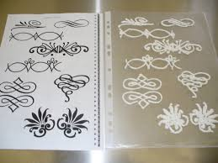

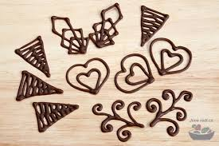

DU: Vyskúšajte si doma jeden vami vybraný ornament – ozdobu, ( z cukrárskej kakaovej polevy ) vytvorený podľa obrázka a hotový výrobok mi zašlite na emailovú adresu jozefínasaparova@gmail.com

